Muhammad Sheva Kurnia Meazza

50424947

1IA16

**Debugging**

**Soal 3**

Nilai k: 42

**Soal 2**

Nilai b: 41

**Soal 3**

Jumlah looping: 4 kali

**Soal 4**

Nilai array: [138, 24, 138, 46, 46, 46, 1304, 1952, 1814, 1676, 1538, 1400, 1354, 1308, 4]

**Soal 5**

Nilai array: [19, 11, 7, 15, 16, 17, 18, 4, 4, 7, 8, 8, 8, 9, 10]

**Soal 6**

Jumlah "Hello": 1997 kali

**Soal 7**

Jumlah "Hello": 1999 kali

**Soal 8**

Return value: 37

**Soal 9**

Return value: 4

**Soal 10**

Legal/Ilegal: Ilegal (final int k = 4; tidak bisa diubah dengan ++k)

**Soal 11**

Kesalahan kode:

* nextLine() seharusnya nextInt()
* nilai % 2 = sisa; salah, seharusnya sisa = nilai % 2;
* case 0; dan default; salah, seharusnya case 0: dan default:
* System.out.println(genap); seharusnya pakai tanda kutip "genap"

**Soal 12**

Nilai num = 20

Nilai k = 18

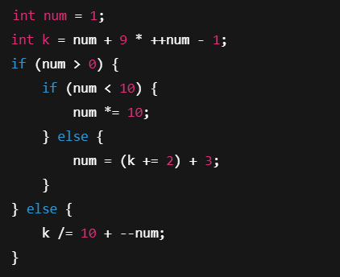

**Live Coding**

**Soal 1**

import java.util.*;

public class lc {

    public static void main(String[] args) {

        String input = "aku seorang bajak laut di tengah laut Somalia, sedang merompak kapal para penjajah Afrika.\n"

                + "Namun aku takut dengan seorang penjajah dari Afrika keturunan India.";

        input = input.replaceAll("[^a-zA-Z ]", "").toLowerCase();

        String[] words = input.split("\\s+");

        Map<String, Integer> freq = new LinkedHashMap<>();

        for (String word : words) {

            freq.put(word, freq.getOrDefault(word, 0) + 1);

        }

        int max = Collections.max(freq.values());

        for (Map.Entry<String, Integer> entry : freq.entrySet()) {

            System.out.println(entry.getKey() + " : " + entry.getValue());

        }

        System.out.println("\nKata terbanyak:");

        for (Map.Entry<String, Integer> entry : freq.entrySet()) {

            if (entry.getValue() == max) {

                System.out.println("- " + entry.getKey());

            }

        }

    }

}

**Output:**

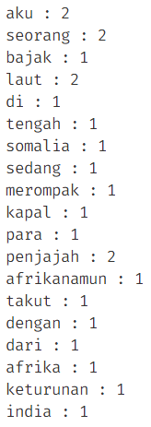 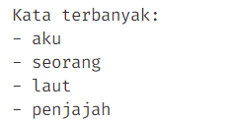

**Soal 2**

public class lc2 {

    public static void main(String[] args) {

        int N = 5;

        int num = 1;

        for (int i = 0; i < N; i++) {

            int[] row = new int[N];

            for (int j = 0; j < N; j++) {

                row[j] = num++;

            }

            if (i % 2 != 0) {

                for (int j = N - 1; j >= 0; j--) {

                    System.out.printf("%02d ", row[j]);

                }

            } else {

                for (int j = 0; j < N; j++) {

                    System.out.printf("%02d ", row[j]);

                }

            }

            System.out.println();

        }

    }

}

**Output :**

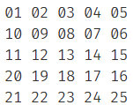

**Soal 3**

public class lc3 {

    public static void main(String[] args) {

        String input = "pemrogramanDasarJava1";

        int uppercase = 0, lowercase = 0, digit = 0, symbol = 0;

        for (char ch : input.toCharArray()) {

            if (Character.isUpperCase(ch)) {

                uppercase++;

            } else if (Character.isLowerCase(ch)) {

                lowercase++;

            } else if (Character.isDigit(ch)) {

                digit++;

            } else {

                symbol++;

            }

        }

        System.out.println("uppercase : " + uppercase);

        System.out.println("lowercase : " + lowercase);

        System.out.println("angka : " + digit);

        System.out.println("symbol : " + symbol);

    }

}

**Output :**

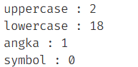

**Soal 1**

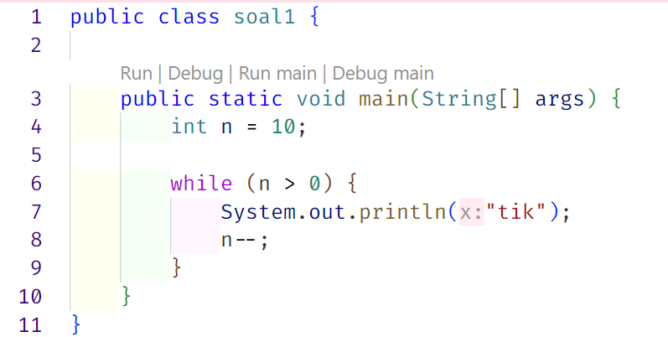 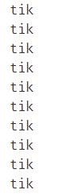

**Soal 2**

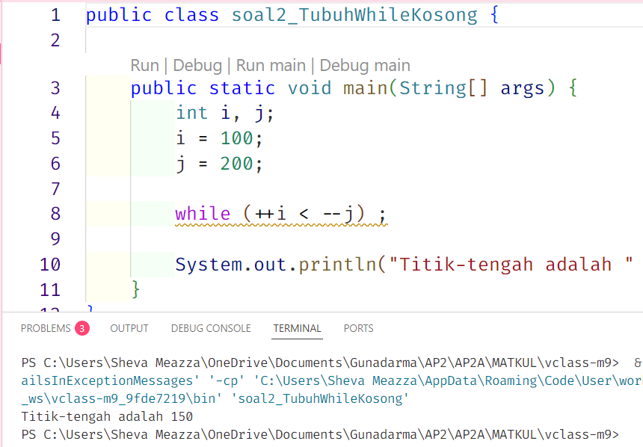

**Soal 3**

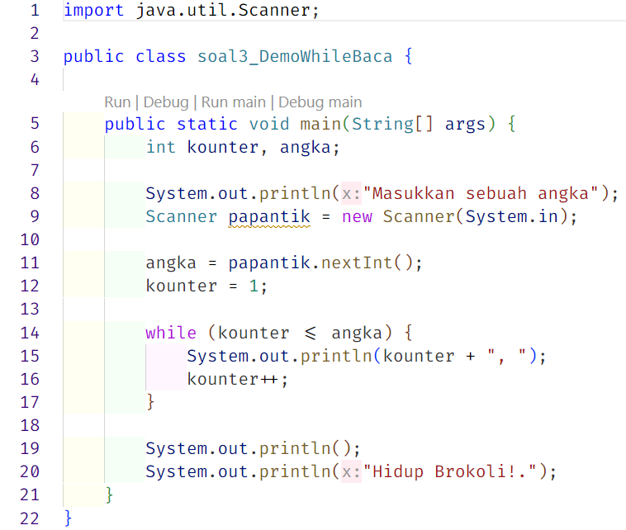 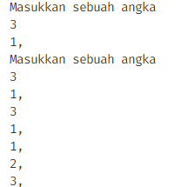

**Soal 4**

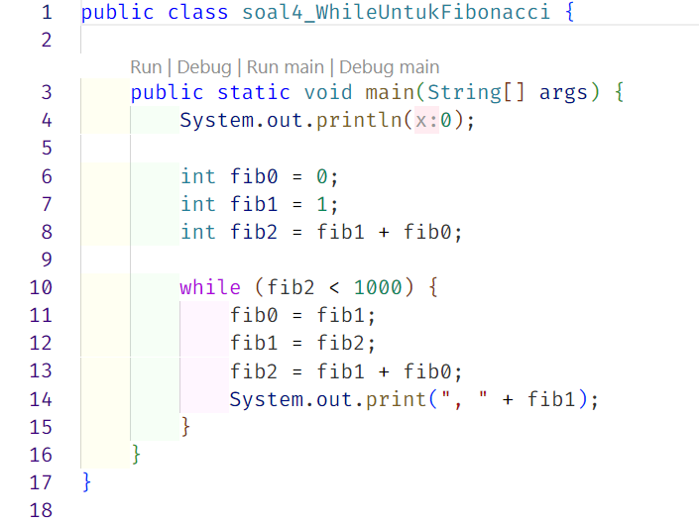



**Soal 5**

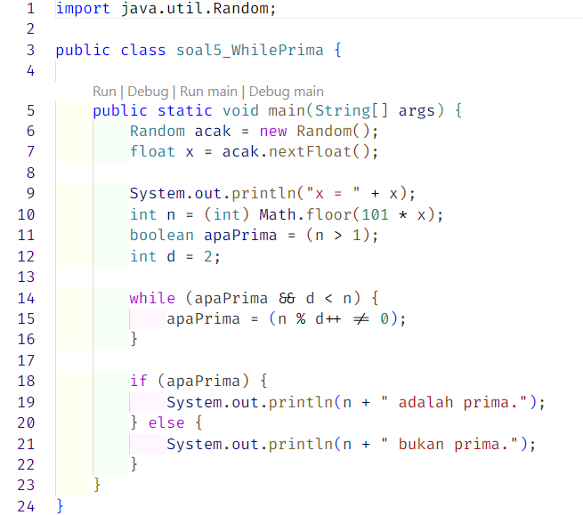



**Soal 6**

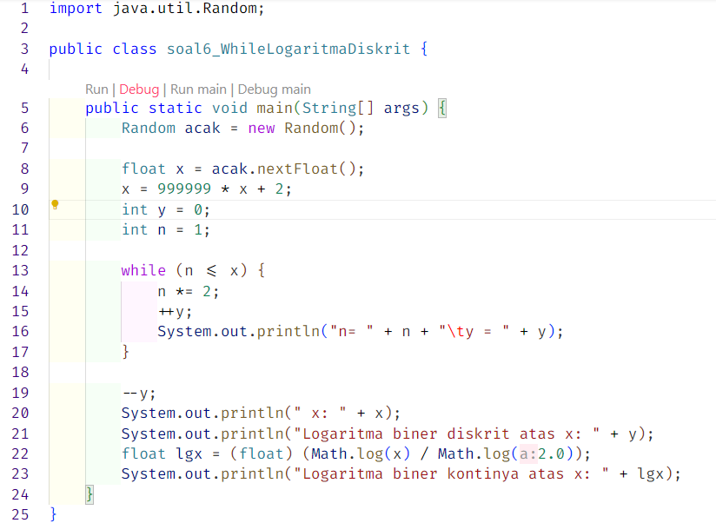 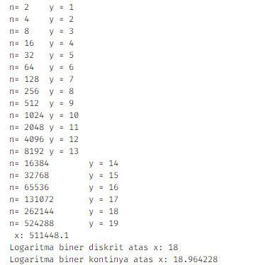

**Soal 7**

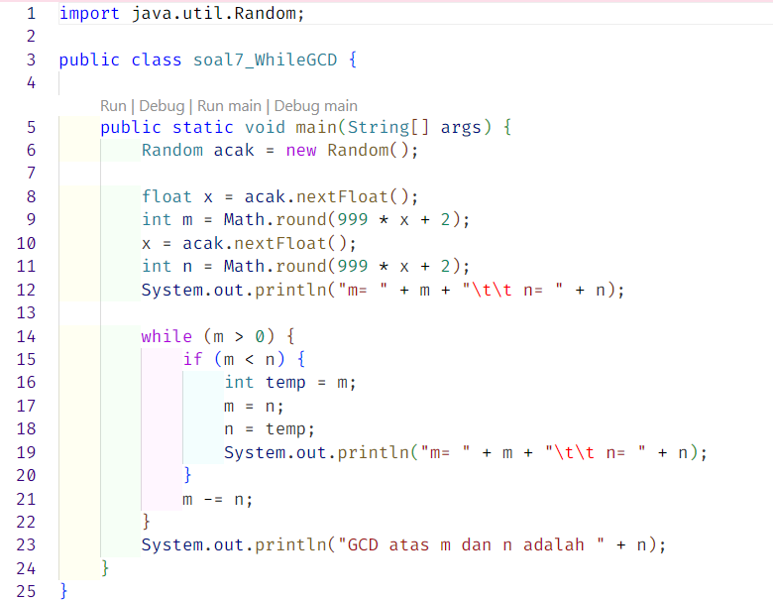 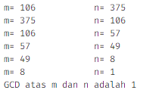

**Soal 8**

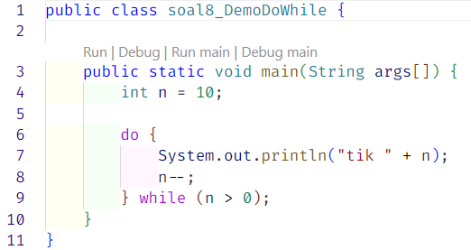 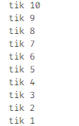

**Soal 9**

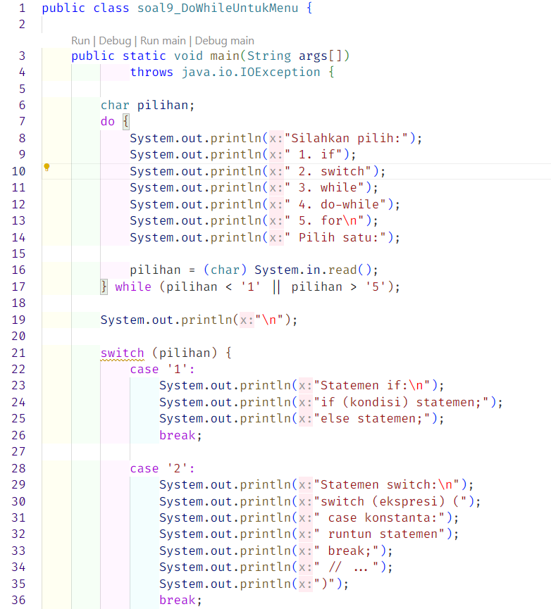

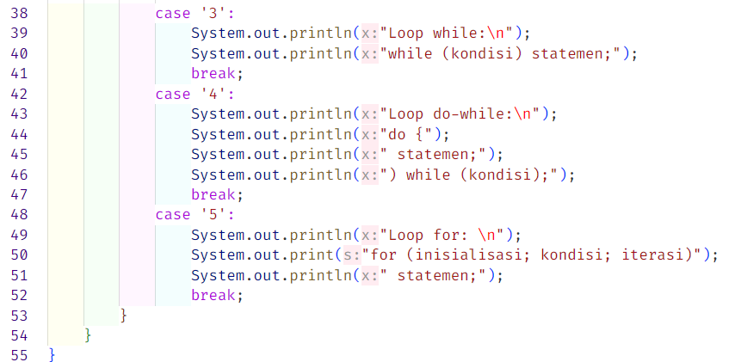

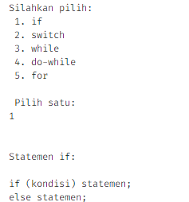

**Soal 10**

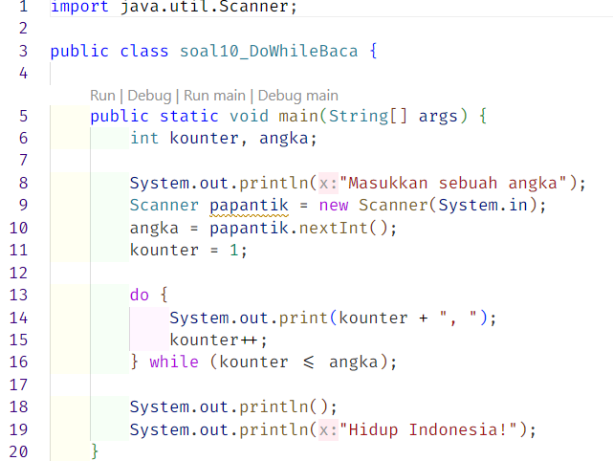

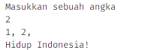

**Soal 11**

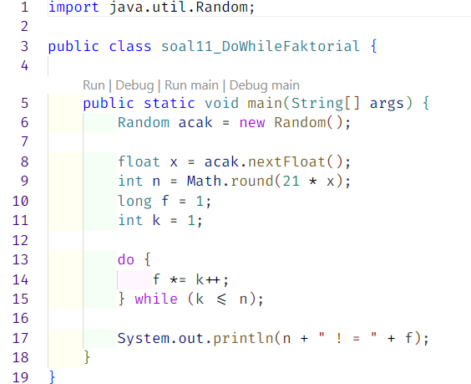



**Soal 12**

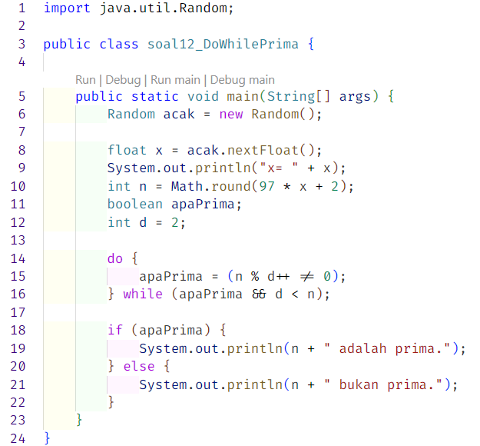



**Soal 13**

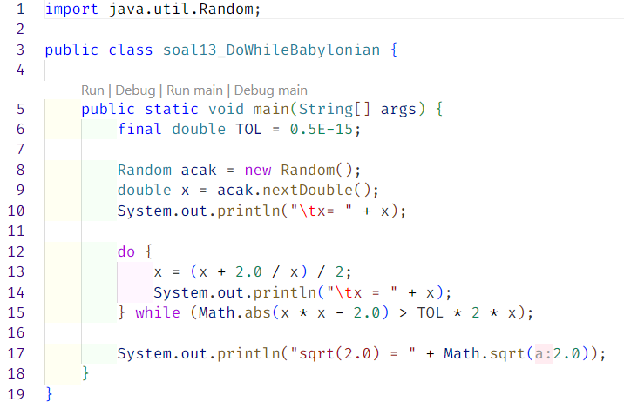

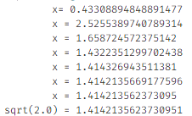

**Soal 14**

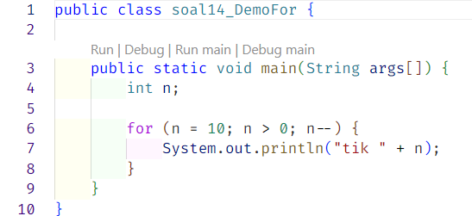 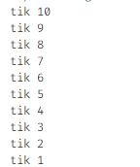

**Soal 15**

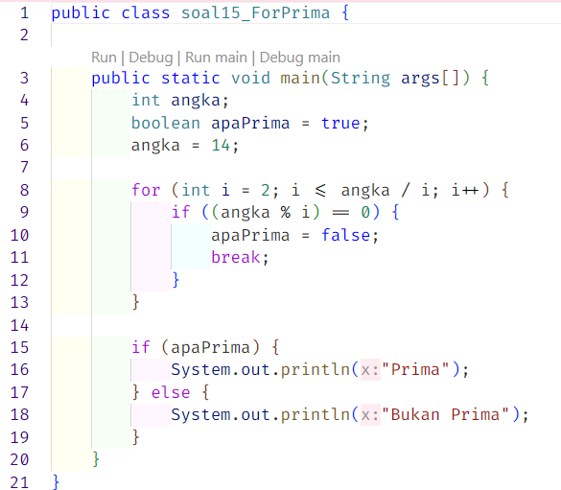



**Soal 16**

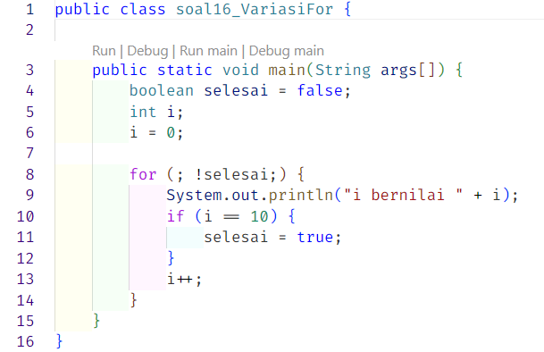 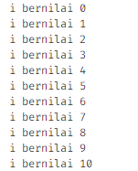

**Soal 17**

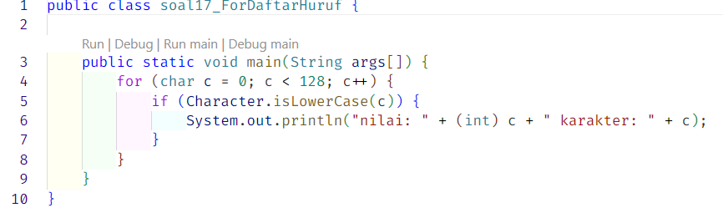

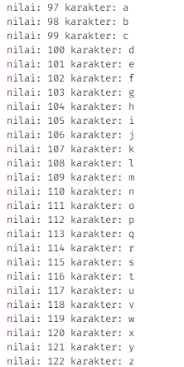

**Soal 18**

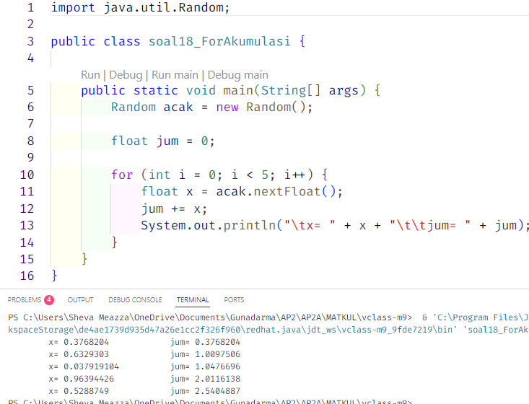

**Soal 19**

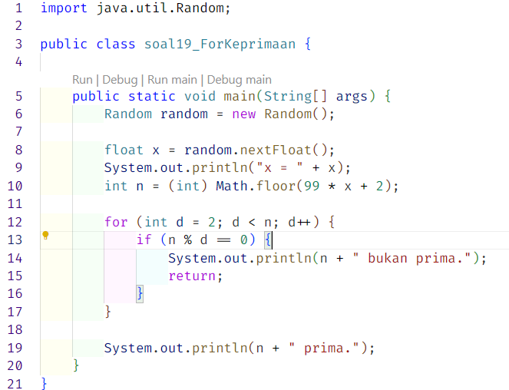



**Soal 20**

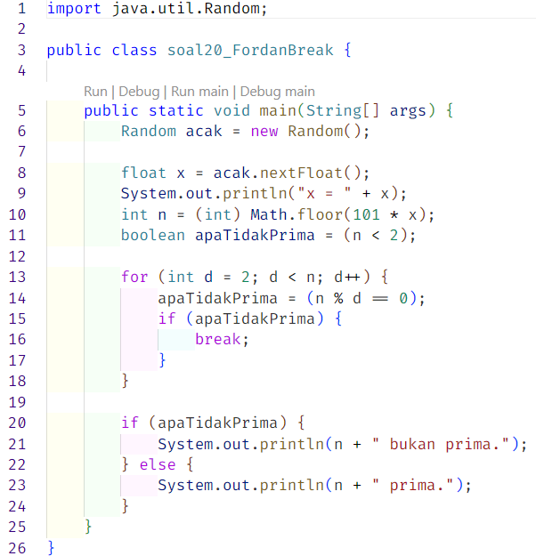 

**Soal 21**

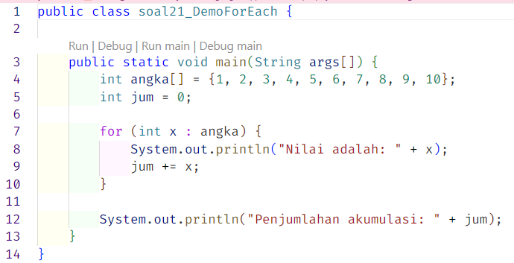

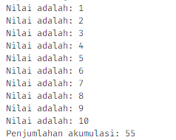

**Soal 22**

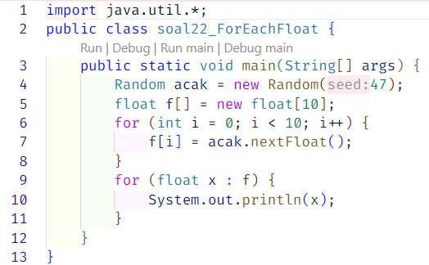 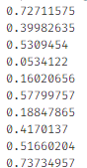

**Soal 23**

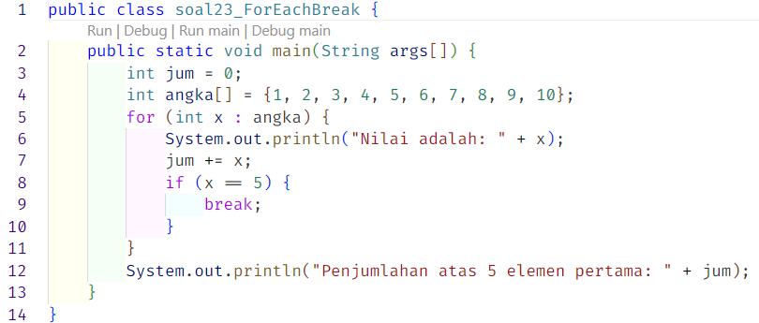

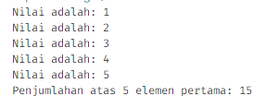

**Soal 24**

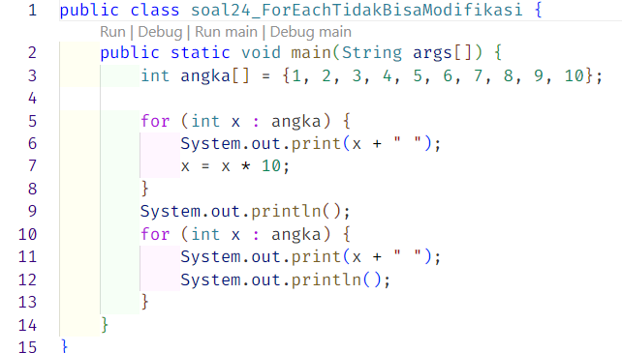

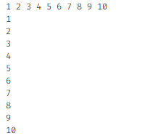

**Soal 25**

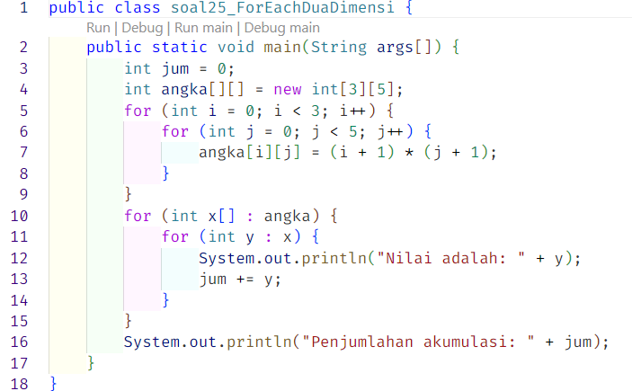

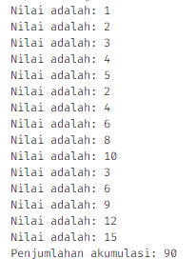

**Soal 26**

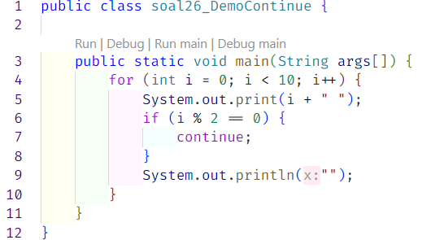 

**Soal 27**

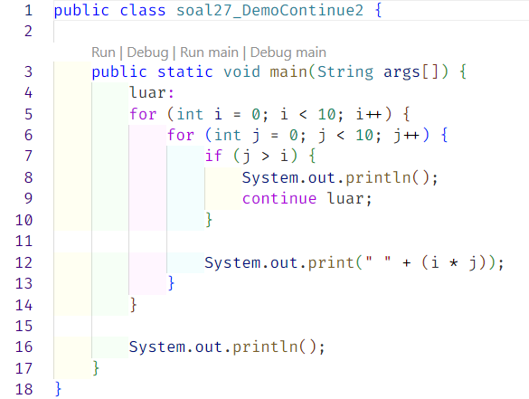

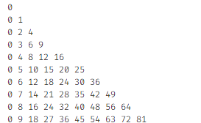

**Soal 28**

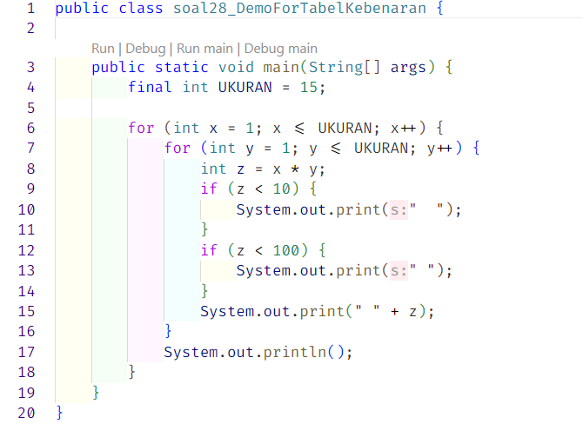

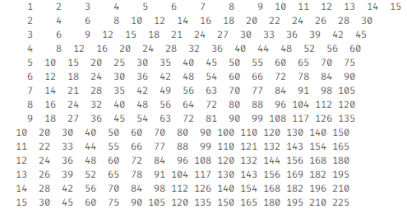

**Soal 29**

